Huiswerk Introductie krachten
Opgave 1
Een Centripetaal kracht heeft te maken met een voorwerp dat:
A valt
B onder water is
C ronddraait
D op een batterij aangesloten wordt
E zich in een magnetisch veld bevindt
F geen van bovenstaande antwoorden is juist
Opgave 2
Een opwaartse kracht heeft te maken met een voorwerp dat:
A valt
B onder water is
C ronddraait
D op een batterij aangesloten wordt
E zich in een magnetisch veld bevindt
F geen van bovenstaande antwoorden is juist
Opgave 3
Welke 3 gevolgen kan een kracht hebben?
Opgave 4
Je tekent een kracht van 8 N met een schaal van 1cm komt overeen met 0,5N Wat is moet dan de lengte van de getekende pijl (vector) worden?
A 4 cm
B 8 cm
C 16 cm
D 8,5 cm
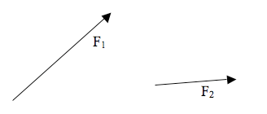
Opgave 5
Welke van de hiernaast afgebeelde krachten is het grootst?

Opgave 6

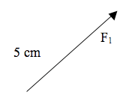
De hiernaast staande kracht is 80 N.
De gebruikte schaal is 1 cm komt overeen met
A 80 N
B 400 N
C 0,065 N
D 16 N
Opgave 7
Je wilt een kracht van 0,08 N tekenen als een pijl (vector) die tussen de 2 cm en 5 cm in ligt.
Dan gebruik je een schaal van 1 cm komt overeen met:
A 0,02 N
B 0,01 N
C 0,08 N
D 0,2 N
Opgave 8
Het meetinstrument om een kracht te meten is een
A liniaal
B Balans
C Veerunster
D Veer
Opgave 9
De eenheid van kracht is de
A Kilogram
B Newton
C meter
D centimeter
E Vector
F krachtenschaal
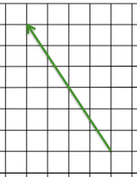
Opgave 10
De hokjes hiernaast zijn 1 cm bij 1 cm.
De kracht hiernaast is getekend met een schaal van:
1 cm komt overeen met 1 N
Bereken (stelling van Pythagoras) hoe groot de kracht is, op één decimaal nauwkeurig.

Opgave 11
Welke eigenschappen heeft een kracht ?

